2025.12.25
创建了项目文件夹，列出了各项任务，对文件进行了分类，下载vivado与vscode
D:\FPGA_Robot_Car\
├── 00_Docs/ <-- 【资料库】放所有参考手册
│ ├── datasheets/ <-- 芯片数据手册 (Artix-7, OV7670, TB6612)
│ └── references/ <-- 参考的论文、RISC-V 指令集手册
│
├── 01_FPGA_Logic/ <-- 【大脑逻辑】这里放 Vivado 和 Verilog (原本的文件夹移到这里)
│ ├── rtl/ <-- 源代码 (Source Code)
│ │ ├── core/ <-- CPU 核心 (IF, ID, EX...)
│ │ ├── perips/ <-- 外设 IP (PWM, UART, Camera_Interface)
│ │ └── top/ <-- 顶层连线
│ ├── sim/ <-- 仿真文件 (Testbench)
│ └── vivado_prj/ <-- Vivado 自动生成的工程文件 (Work目录)
│
├── 02_Hardware_PCB/ <-- 【身体躯干】这里放电路板设计
│ ├── schematic/ <-- 原理图 PDF
│ ├── layout/ <-- PCB 文件 (立创EDA/KiCad 源文件)
│ └── production/ <-- 导出给工厂的 Gerber 文件和 BOM 表
│
├── 03_Embedded_SW/ <-- 【灵魂思想】这里放 C 语言代码
│ ├── boot/ <-- 启动代码 (Assembly) 和 Linker Script
│ ├── drivers/ <-- 硬件驱动 (gpio.c, uart.c, camera.c)
│ ├── app/ <-- 主程序 (main.c, pid_control.c)
│ └── tools/ <-- 比如把 C 编译出的 .elf 转成 .hex 的脚本
│
└── 04_Mechanical/ <-- 【皮肤骨骼】这里放外壳设计
├── models/ <-- 3D 设计源文件 (SolidWorks/Fusion360)
└── stl_print/ <-- 导出给打印机的 STL 文件
———— 05 reference github上下载的参考文件
胡老师代码结构大致如下
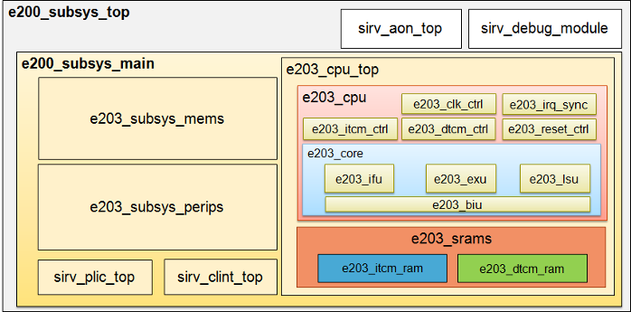

明日计划：借此胡老师文件学习cpu设计，并开始自己的cpu设计

2025.12.26
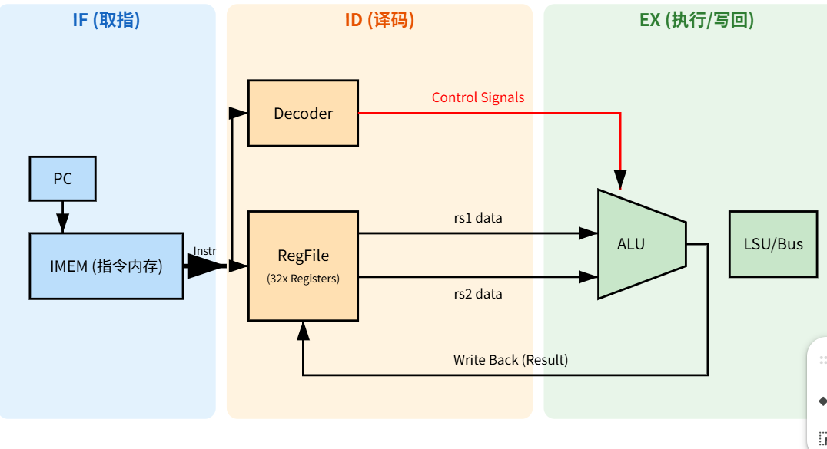
了解了vivado的基本用法，解决了与vscode的联调，在vscode写好代码后，去vivado中去仿真，看波形，目前完成的pc，imem，decode
Pc，一直加4，然后有其他的来就其他的
imem，根据pc的输出来取对应的指令到decoder
decoder，按照risv的划分，实现对应的解码，

2025.12.28
Cpu基本完成，增加了alu，回写，完善了decoder
2025.12.29
Cpu设计完成，与硬件jtag交互完成，下一步准备uart，完成soc设计
2025.12.31
Urat 总线完成，开始测试串口通信，可以实现发送字母A。

2026.01.19
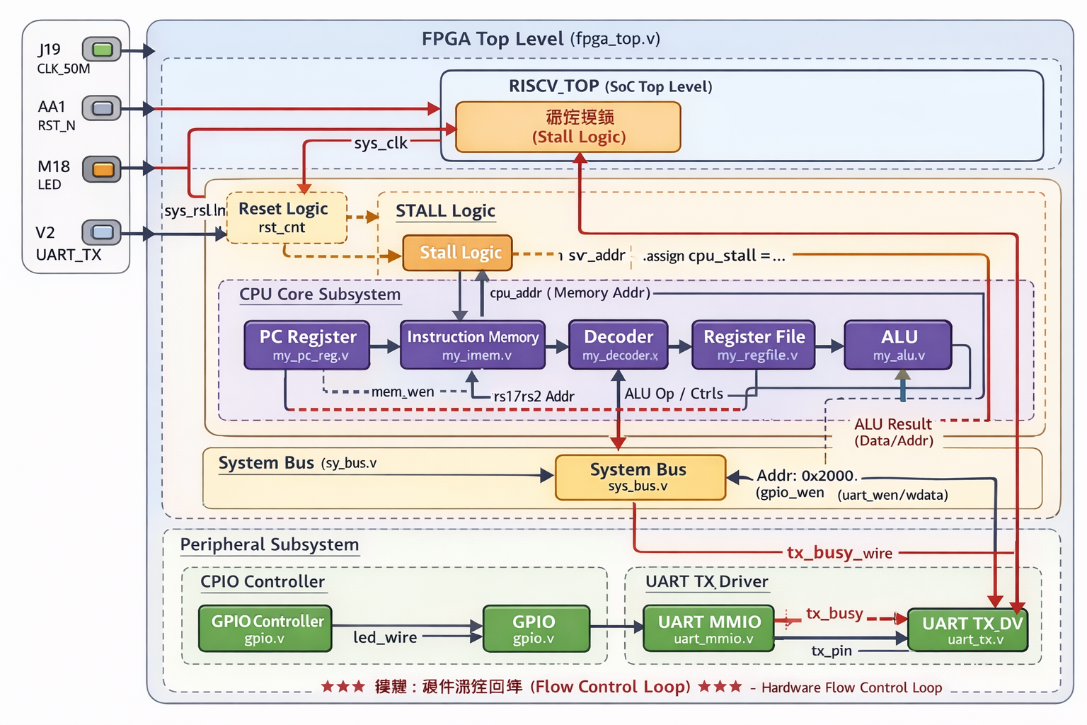
Soc完成
2026.01.20
利用gcc将main代码转化为汇编存入imem，从而不用再汇编层面写代码了，直接用c写代码调试,
学会用gpt的codex，写代码很快很准
目前已经能准确打印出main的信息了
2026.01.21
今天尝试加入握手机制，然后将各外设接口标准化，但是中间有很多挫折

